商务宾馆内电缆电视网络技术方案
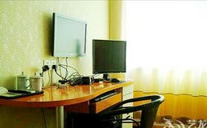
商务宾馆电缆电视网络采用5-860MHz双向传输系统，具备传输交互式信息的能力，可以使得商务宾馆内的CATV电缆电视传输线路可以作为另一条信息与数据传输的宽带高速网络， 为今后在商务宾馆内实施“三网合一”(即电视网、电话网、 计算机网) 的综合传输方式预留网络接口。
双向电视传输系统，不仅可以实现电视信号由前端向用户端由上而下的正向发送(下行传输)，同时也可以实现信号由用户端由下而上的反向发送(上行传输)，下行传输的信号主要是电视信号和数据信息，上行传输的信号可以是计算机终端的数据信息，或控制键盘产生的控制或状态信号，以及将这项信号转换成易于在双向电视传输线路上传输的信号形式，并通过电缆调制器、机顶盒实现信息的交互。因此双向电视系统目前可提供电视图像质量大于4.0级用户电平70。
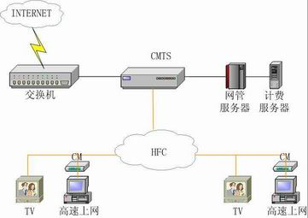
通常双向电缆电视传输系统都采用HFC(Hybrid Fiber-Coax) 综合接入网络的结构模式。HFC综合接入网络是一种以模拟频分复用技术为基础，综合应用模拟和数字传输、光纤和同轴电缆技术、射频技术，以及高度分布式智能技术的宽带接入网络，是电缆电视网(CATV)和高速数据网络(HNET)相接合的产物。HFC利用电视同轴线缆传输速率是双绞线的1000倍的极大优势，将CATV同轴线缆与智能商务宾馆内计算机高速主干网络相联接。通过电缆调制解调器，向每一个计算机桌面系统提供高达40/10Mbit/S的数据传输速率。这种方案是目前在智能商务宾馆内将多媒体高速数据传输迅速推向计算机桌面系统的一种创新的、经济实用的方法。
电缆电视HFC综合接入网络同时在拓扑与布线结构上也具有很大的优势，这是因为其采用树状拓扑结构，信息共缆传输。因此在布线和信息分配上特别方便和简单。
在商务宾馆内实施电缆电视HFC综合接入网平台，可以提供电话、数据业务和电缆电视(CATV)，并实现多媒体宽带接入和以下的综合通讯功能：
— 实现交互式电视服务，如：VOD点播
— 实现网际网络、可视电话、电视会议和远程办公功能
— 实现电话通信业务

4、设备配置及材料清单
序 | 材料名称 | 品牌/型号 | 单价 | 数量 | 合计
1 | 同轴电缆 | SYVW75-5 |  | **米
2 | 放大器 | ** |  | **台
3 | 四分配器 | ** |  | **只
4 | 三分配器 | ** |  | **只
5 | 串1-12分支器 | ** |  | **只
6 | 安装调试费 |  | X元/点
7 | 总计
注：由于装修时使用条形结合面板，为了避免模块无法安装，故面板宾馆统一采购

5、系统结构示意图
